Процедура эксплуатации
Единой системы управления взаимоотношениями с клиентами
CRM B2C (включая Скрипт-менеджер)

(Редакция 1)

Москва
2022 г.

Оглавление
1. Назначение 3
2. Общие положения 3
3. Процедура эксплуатации CRM и Скрипт-менеджера 5
3.1 Структура и схема технической поддержки: 5
3.2. Регистрация обращений 7
3.3. Порядок обработки обращений 10
3.3. Управление инцидентами 12
3.4. Классификация обращений 13
3.5. Назначение инцидентов соответствующим группам 17
3.6. Мониторинг хода работ по решению эскалированных инцидентов 17
3.7. Решение инцидентов и их закрытие 17
3.8. Решение инцидентов по гарантийной поддержке 18
3.9. Эскалация инцидентов 18
3.10. Авария, связанная со сбоем в работе CRM и СМ 20
3.11. Запрос на обслуживание (Предоставление доступа) 20
3.12. Управление изменениями 21
3.13. Управление проблемами 21
3.14. Правила взаимодействия со смежными ИС и подразделениями 22
3.15. Информирование пользователей об авариях и остановах 24
3.16. Мониторинг работы CRM и СМ 24
3.17. Правила коммуникаций с бизнес-заказчиком 24
4. Управление записями 25
5. Хранение и архивирование 25
6. Рассылка и актуализация 25
7. Приложения 27
7.1. Приложение №1. «Услуги OTRS для поддержки CRM B2C» 27
7.2. Приложение №2. «Шаблон отчета по недоступности CRM» 27

Назначение
Данная Процедура эксплуатации системы управления взаимоотношениями с клиентами CRM B2C (включая Скрипт-менеджер) (далее – Процедура) разработана с целью обеспечения качественной технической и организационной поддержки пользователей, устанавливает требования к процессу технической эксплуатации, функционированию подразделений технической поддержки пользователей, и подразделений, ответственных за эксплуатацию ИС «CRM B2C» (включая Скрипт-менеджер) в ПАО «Ростелеком».

Общие положения
Область применения
Требования данной Процедуры распространяются на:
- сотрудников ПАО «Ростелеком» - пользователей ИС «CRM B2C» (включая Скрипт-менеджер);
- сотрудников внешних организаций, а также сотрудников дочерних и зависимых обществ, оказывающих услуги по обслуживанию клиентов в соответствии с действующими договорными отношениями;
- сотрудников дочерних и зависимых обществ, осуществляющих процесс эксплуатации ИС «CRM B2C» (включая Скрипт-менеджер) в соответствии с действующими договорными отношениями.
Применение данного документа в КЦ ПАО РТ (включая Региональные дирекции) и Дочерние зависимые общества (ДЗО) – «Для руководства».

Термины, определения и сокращения
Для целей Процедуры в ней используются термины и сокращения, определенные в Глоссарии терминов и определений ПАО «Ростелеком», а также следующие:
Авария - значительная деградация или простой сервиса, определяемая по средствам мониторинга или анализа эскалированных инцидентов, основываясь на п.3.4 Классификация обращений, действующего регламента.
Влияние на бизнес - параметр в OTRS, определяющий степень критичности для бизнеса, вследствие невозможности корректного исполнения бизнес-процессов ввиду отказа определенной функциональности.
Проблема - неизвестная причина одного или более возникших инцидентов, способных потенциально привести к появлению новых подобных инцидентов или аварий. Одна проблема может стать причиной нескольких инцидентов или аварий.
Инцидент - незапланированное прерывание ИТ-услуги или снижение качества ИТ-услуги.
Приоритет инцидента - свойство инцидента, вычисляется в OTRS на основании установленного правила влияния на бизнес-услуги, по которым заведен инцидент, и срочности, выставленной пользователем при заведении инцидента. Может быть изменен посредством эскалации или деэскалации обращения в OTRS.
Срочность - мера того, насколько быстро с момента своего появления инцидент или проблема приобретают существенное влияние на бизнес. Например, инцидент с высоким уровнем влияния на бизнес может иметь низкую срочность до тех пор, пока это влияние не затрагивает бизнес в период закрытия финансового года. Влияние на бизнес и срочность используются для назначения приоритета инцидента.
OLA - операционное соглашение об уровне услуг (Operating Level Agreement).
SLA - соглашение об уровне сервиса (Service Level Agreement), количественные и качественные показатели уровня оказываемой услуги.
Эскалация - Передача/трансляция вопроса на более высокий уровень при невозможности его решения на текущем.
Дефект - ошибка в программном продукте, вследствие которой продукт ведет себя непредвиденно (неверно).
Обращение - оповещение со стороны пользователя по регламентированным каналам связи.
Запрос на обслуживание - вид обращения, классифицирующийся как запрос от Пользователя на предоставление доступа к ИС «CRM B2C» (включая Скрипт-менеджер), не являющимся сбоем в работе системы.
Наряд - дочерний объект инцидента в ОТRS и по своим свойствам ему идентичен, по сути является дочерним инцидентом.
ЗО - зона ответственности.
Интранет-портал - внутренний портал ПАО «Ростелеком», где размещена нормативно-справочная информация.
КСПД - корпоративная сеть передачи данных.
ЦК Эксплуатации CRM B2C - Отдел Центр компетенции по эксплуатации CRM B2C.
Дежурная Смена CRM B2C - дежурная смена поддержки CRM, реализуется ресурсами ЦК Эксплуатации CRM B2C.
1ЛТП - централизованная первая линия технической поддержки ИТ-систем ПАО «Ростелеком».
2ЛТП - вторая линия технической поддержки ИС «CRM B2C» (включая Скрипт-менеджер).
3ЛТП - третья линия технической поддержки ИС «CRM B2C» (включая Скрипт-менеджер).
ДРИСКО - Департамент разработки информационных систем каналов обслуживания. Подразделение, осуществляющее доработку продукта в рамках процессов развития.
ПО В2С - бизнес подразделение, отвечающее за развитие продукта.
ЦК развития CRM B2C - Центр Компетенций развития CRM B2C, являющийся частью Департамента развития систем управления взаимоотношениями с клиентами.
Скрипт-менеджер (СМ) - программный комплекс управления и воспроизведения скриптов обслуживания. Скрипты в ИС «CRM B2C» воспроизводятся во встраиваемом веб-компоненте "Плеер скриптов".
СТП - система технической поддержки, модуль внешней информационной системы, интегрированной с CRM B2C.
УЗ - Учетная запись, уникальная для каждого пользователя сущность, используется для аутентификации и авторизации пользователя в информационной системе (CRM, АСР и т.п.).
ЦБР - центральное бюро ремонта, модуль информационной системы, интегрированной с CRM.
AD - службы каталогов корпорации Microsoft для операционных систем семейства Windows Server.
Jira - Система управления требованиями.
CRM - система управления взаимоотношениями с клиентами «CRM B2C».
CTI - Computer Telephony Integration. Интегрированная телефонная цифровая система.
OTRS - система автоматизации службы поддержки (https://otrs.rt.ru/, helpme.rt.ru).
Релиз - выпуск программного обеспечения CRM, содержащего изменения и обновления.

3. Процедура эксплуатации CRM и Скрипт-менеджера

3.1 Структура и схема технической поддержки:
В задачи службы технической поддержки входят:
- управление инцидентами;
- управление проблемами;
- управление изменениями.
Служба технической поддержки включает в себя 3 линии поддержки пользователей:
1ЛТП является точкой контакта пользователя с ИТ-подразделениями. Основными задачами 1ЛТП являются:
- регистрация обращений (в случае обращения пользователя по телефону или email);
- выполнение мероприятий, описанных в Инструкции для 1 ЛТП по устранению массовых инцидентов;
- оповещение пользователей.
Режим работы первой линии – 24 часа в сутки, 7 дней в неделю.
Дежурная Смена CRM – входит в состав ЦК Эксплуатации CRM B2C.
Основными задачами Дежурной Смены CRM являются:
- Выполнение запросов на доступ к информационной системе;
- Оперативное выполнение информационных, аварийных рассылок, а также оповещение по техническим работам;
- Работа с эскалированными инцидентами (инструкция размещена в Confluence);
- Проактивный мониторинг (инструкция размещена в Confluence);
- Оперативное ведение аварий (инструкция размещена в Confluence);

- Составление отчетности по авариям (инструкция размещена в Confluence);

- 2ЛТП входит в состав группы эксплуатации ЦК Эксплуатации CRM B2C, а также группы эксплуатации интегрированных смежных систем, среди которых:
- Группы поддержки КСПД и локальной инфраструктуры;
- Группы поддержки CTI (Computer Telephony Integration);
- Группы поддержки и сопровождения АСР (биллинговые системы);
- Группы поддержки и сопровождения систем технического учета (СТП, ЦБР), складского учёта (CPE), Система управления учёта временем сотрудников (WFM);
- Группы поддержки ЕЛК, ЕИССД/МПЗ, ЕССДЗ;
- Группа поддержки ЕИП,
а также иные группы поддержки.
Функции 3ЛТП для CRM выполняет 3ЛТП ЦК Эксплуатации CRM B2C, а также ДРИСКО или внешний подрядчик.
Функции 3ЛТП для Скрипт Менеджера (СМ) выполняет 3ЛТП ЦК Эксплуатации CRM B2C, а также ДРИСКО и Методологи.
Для внешних, интегрированных с CRM систем, функции 3ЛТП выполняют соответствующие интеграторы и поставщики решений.
На рисунке ниже размещена схема организации технической поддержки CRM в ПАО «Ростелеком»:
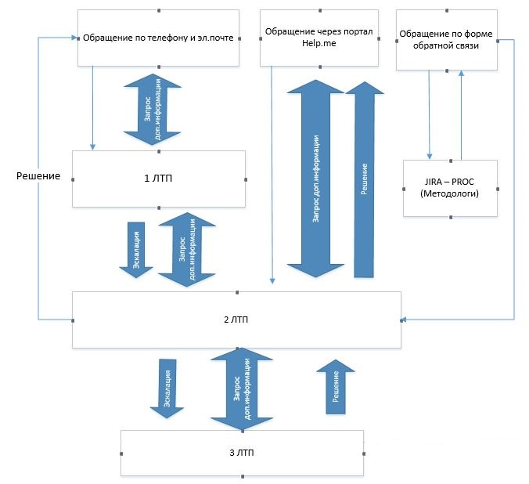
Рис. 1. Схема организации технической поддержки CRM

На рисунке ниже размещена схема организации технической поддержки в ПАО «Ростелеком» для обработки обращений по проблемам, связанным с работой плеера и редактора скриптов:
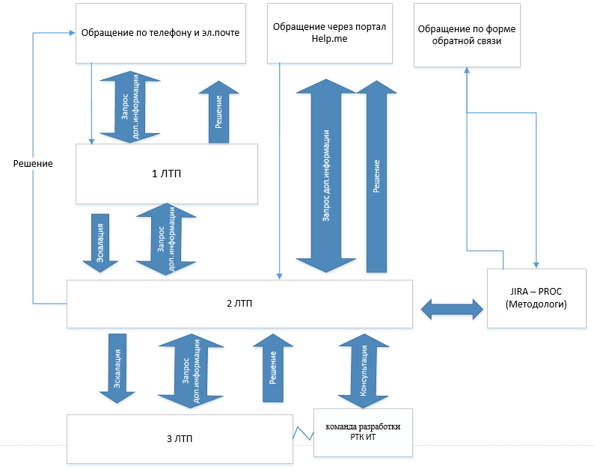
Рис. 2. Схема организации технической поддержки СМ

3.2. Регистрация обращений
Обращения могут поступать посредством:
- Создания обращения на портале самообслуживания HelpMe (https://helpme.rt.ru);
- Телефонного звонка на выделенные номера службы технической поддержки:
- Электронной почты;
- Формы обратной связи в CRM (включая плеер скриптов).

При обращении в службу технической поддержки необходимо предоставить информацию:
- Массовость – описать какое количество пользователей испытывают аналогичную проблему;
- На каком этапе возникают трудности (при работе в программе, при входе в неё) и подробное описание порядка выполняемых действий с указанием конкретного времени, когда проявляется ошибка или «зависание», при зависаниях дополнительно указать их длительность, частоту проявления;
- Предоставить в текстовом виде примеры: логин, номер ЛС, наряд, номер линии/логин клиента, ФИО абонента, при работе с которым возникли проблемы;
- Снимок экрана (скриншот), который явным образом отображает наличие проблемы или, если проблема не проявляется визуально, указывает на шаг, при выполнении которого возникает ошибка.

В случае необходимости дополнительной информации по обращению специалист 2ЛТП инициирует запрос на предоставление дополнительной информации напрямую у Заявителя. На время получения дополнительной информации инцидент переводится в статус: «В ожидании пользователя». Пользователю приходит сообщение на электронную почту о приостановке работ по запросу до получения дополнительной информации. Пользователь, обратившийся в службу технической поддержки, может отследить ход выполнения своего обращения на портале самообслуживания HelpMe.

Обращение поступило по телефону

В случае поступления обращения по телефону на 1ЛТП исполнитель должен создать новое обращение в OTRS и ввести со слов обратившегося следующие данные:
- Наименование услуги, для получения которой обратился пользователь;
- Данные, раскрывающие причину обращения, в соответствии с выбранной услугой.
Далее исполнитель должен выполнить следующие действия:
- Назначить обращение соответствующей группе специалистов;
- Установить срочность разрешения обращения;
- Сохранить введенные данные в системе.

После того как обращение создано и сохранено в OTRS, члены группы поддержки OTRS (координатор группы и исполнители), ответственной за разрешение обращения, получат уведомление по электронной почте. Уведомление содержит:
- ФИО Заявителя;
- Подразделение получателя услуг;
- Адрес местоположения получателя услуг;
- Услугу;
- Приоритет;
- Дату создания;
- Целевую дата SLA;
- Целевую дата OLA;
- Аннотацию.

Обращение поступило по электронной почте

Все обращения, поступившие по электронной почте, заносятся в OTRS в автоматическом режиме по описанному ниже алгоритму.
Раз в 10 минут при наличии новых писем и создается обращение в OTRS. Обращение затем передается в OTRS на 1ЛТП.
Специалист 1ЛТП должен выполнить следующие действия:
- Проверить в обращении корректность услуги OTRS;
- Проверить корректность и достаточность информации, указанной в обращении;
- Назначить обращение соответствующей группе специалистов;
- Установить срочность разрешения обращения (в соответствии с Таблицей 1);
- Сохранить введенные данные в OTRS.

После того, как обращение будет создано и сохранено в OTRS, члены группы поддержки OTRS (координатор группы и исполнители), ответственной за разрешение обращения, получат уведомление по электронной почте. Содержание уведомления идентично уведомлению, описанному в разделе «Обращение поступило по телефону».

Обращение поступило через портал самообслуживания HelpMe

При создании обращений на портале самообслуживания HelpMe (https://helpme.rt.ru) по проблемам, связанным с работой СRM (включая плеер скриптов), следует использовать услугу «CRM B2C: Решение проблем при работе в системе». Обращения по проблемам, связанным с Редактором скриптов, следует создавать по услуге «Скрипт-менеджер: Проблема с работой редактора скриптов».
После того, как обращение будет создано и сохранено в OTRS, члены группы поддержки OTRS (координатор группы и исполнители), ответственной за разрешение обращения, получат уведомление по электронной почте. Содержание уведомления идентично уведомлению, описанному в разделе «Обращение поступило по телефону».

Обращение поступило через форму обратной связи

Обращения, поступающие в OTRS через форму обратной связи из интерфейса системы, обрабатываются согласно внутреннему регламенту, размещенному в Confluence.
Для регистрации обращения с информацией об ошибке или зависании при работе в системе на форме создания запроса следует выбрать тип запроса «Ошибка» или «Зависание».
В рамках создания обращения с использованием формы обратной связи также возможно получить консультацию Методолога или внести предложение по доработке системы. Для таких запросов следует использовать тип запроса «Вопрос» или «Предложение».

3.3. Порядок обработки обращений
Процесс обработки инцидента, созданного на основании обращения, после распределения на группу поддержки, подразделяется на этапы:
- Реакция на инцидент - интервал времени от распределения инцидента на группу поддержки до момента назначения ответственного;
- Первичный анализ - интервал времени, за который назначенный ответственный должен определить зону ответственности и, при необходимости, создать наряд на соответствующую услугу и группу. В случае, если наряд был создан после истечения времени первичного анализа, то возможные нарушения времени решения становятся ответственностью 2ЛТП;
- Решение инцидента - интервал времени, по окончанию, которого должно быть реализовано и применено на продуктивных средах постоянное решение по инциденту.
В случае, если распределенный инцидент не относится к CRM или СМ, исполнитель обрабатывает его следующим образом:
- Добавляет тип события «Исследование\диагностика» с текстом: «Не относится к CRM, Ваша заявка переведена на 1ЛТП для определения зоны ответственности».
- Переводит инцидент на группу 1ЛТП «*МСК. Информационная техническая поддержка пользователей» для всех МРФ.

Процесс обработки инцидентов характеризуется следующими аспектами:
- Подразделение ЦК Эксплуатации CRM B2C является ответственным за решение инцидентов. Все инциденты по услугам из раздела «Управление взаимоотношениями с клиентами (CRM)» OTRS автоматически распределяются на группу «РИТ.2ЛТП.Поддержка CRM B2C», по услугам из раздела «Системы поддержки бизнеса (BSS)» – «Поддержка Скрипт-М CRM.2линия». Перераспределение инцидентов на другие группы или услуги не допускается. Для привлечения к процессу решения инцидентов групп поддержки интегрированных систем или иных подразделений используется механизм создания задач в Jira или работы с нарядами OTRS;
- сквозной учет SLA. Время решения инцидента распределяется между всеми участниками процесса – инцидентом и созданными из него нарядами;
- Учет времени решения инцидента (SLA) может быть приостановлен, если решение, исправляющее дефект, готово к установке, однако со стороны ПО В2С определена другая приемлемая дата установки решения, а также в следующих случаях:
-Необходимо получение дополнительной информации от пользователя - тип приостановки «Запрос доп. информации». В случае отсутствия ответа на запрос о дополнительной информации в течение 3 рабочих дней, запрос дублируется на email пользователя или совершается звонок на предоставленный контактный номер телефона. В случае отсутствия ответа на запрос о дополнительной информации в течение 5 рабочих дней, инцидент закрывается или эскалируется в ПО В2С.
-Реализовано обходное решение, полностью снимающее влияние проблемы (дефекта) (кроме решения, предполагающего ежедневный запуск скриптов с привлечением сотрудников МРФ) и определен срок вывода исправления; срок вывода исправления с постоянным решением согласован с ПО В2С;
-Разработано решение проблемы (дефекта), но есть риски при его срочном выводе на продуктивную среду CRM, поэтому срок вывода определен с учетом снятия рисков (например, в релиз) и согласован с ЦК развития CRM B2C, ЦК Эксплуатации CRM B2C и ПО В2С.
Тип приостановки «Ожидание подрядчика» выбирается исполнителем по инциденту в случае, если решение по инциденту реализовано, или находится в процессе реализации на 3ЛТП и ожидается установка на продуктивную среду. В этом случае заполняются поля «Код заявки подрядчика», «План. Дата решения».

Порядок обработки обращений сотрудником 2ЛТП:
- Анализирует обращение, проверяет наличие проблемы среди типовых, формирует ответ на обращение пользователя без привлечения иных линий ТП.
- Если проблема новая и/или решить проблему на уровне 2ЛТП не удалось, определяет тип ошибки и создает задача в Jira:
а) в случае, если ошибка может быть исправлена методологом (ошибка конфигурации скрипта) - в проекте PROC в Jira со следующими параметрами:
- Проект: Поддержка и оптимизация процессов обслуживания (PROC)
- Тип задачи: Запрос на поддержку
- Тема: Суть проблемы
- Приоритет: Соответствует приоритету инцидента с учетом уровня эскалации при ее наличии
- Описание: Подробное описание проблемы, номер инцидента в OTRS, информация из родительского обращения OTRS (включая вложения)
- Компоненты: Скрипт менеджер
- Метки: OTRS
- Подразделение: Другое
- Классификация: Ошибка
б) в случае проблемы функционала Скрипт-менеджера (плеер или редактор скриптов), которые не могут быть решены со стороны 2ЛТП и требуется привлечение 3ЛТП - в проекте RITSM в Jira со следующими параметрами:
- Проект: РИТ. Скрипт Менеджер (RITSM)
- Тип задачи: Инцидент
- Тема: Суть проблемы
- Приоритет: Соответствует приоритету инцидента с учетом уровня эскалации при ее наличии
- Описание: Подробное описание проблемы, номер инцидента в OTRS, информация из родительского обращения OTRS (включая вложения)
- Метки: OTRS
в) в случае проблемы функционала CRM, которые не могут быть решены со стороны 2ЛТП и требуется привлечение 3ЛТП - в проекте KCMS в Jira со следующими параметрами:
- Проект: KCMS
- Тип задачи: Инцидент
- Тема: Суть проблемы
- Приоритет: Соответствует приоритету инцидента с учетом уровня эскалации при ее наличии
- Описание: Подробное описание проблемы, номер инцидента в OTRS, информация из родительского обращения OTRS (включая вложения)
- Метки: sd
г) в случае, если для решения запроса необходимо привлечение команды развития ИТ МРФ/внешних подрядчиков от смежных ИС, требуется создать наряд в OTRS в соответствии с актуальным регламентом взаимодействия с Эксплуатацией смежной ИС.
Процесс маршрутизации инцидентов более детально представлен в Confluence.
Если инцидент эскалирован инициатором, то после создания задач в Jira/нарядов другим группам поддержки, исполнитель 2ЛТП, работающий с инцидентом, пишет письмо с уведомлением о создании задачи в Jira/наряда по эскалированному инциденту на группу и руководителя группы. В наряде указывается статус эскалации, приоритет и запрошенный срок решения. Аналогично уведомляются группы и ответственные сотрудники при эскалации, после назначения наряда. Такие задачи в Jira/наряды должны решаться в приоритетном порядке согласно процессу по работе с ЭИ.
В случае, когда информация о сбое приходит в виде электронного письма от системы мониторинга, решение обращения проходит идентично процессу Управления инцидентами.
После устранения исполнитель закрывает наряд, а инициатор обращения проверяет решение. Решение отражается в обращении инициатора.

3.3. Управление инцидентами
Процесс управления инцидентами позволяет оказывать скорейшее восстановление штатного функционирования сервиса в соответствии с соглашением об уровне услуг и минимизировать воздействие отказа на жизнедеятельность бизнеса в работе системы с помощью следующих действий:
- регистрация инцидентов. Регистрация инцидентов осуществляется в рамках организации работы с обращениями в OTRS (описано в п.3.2);
- назначение инцидентов соответствующим группам специалистов (описано в п. 3.5);
- мониторинг хода работ по решению инцидентов (описано в п.3.6);
- решение инцидентов и их закрытие (описано в п.3.7).
Координирование решений, контроль статусов инцидентов, нарядов, контроль сроков SLA, и качества решения обращений осуществляется сотрудниками ДС, 2ЛТП, ЦК Эксплуатации CRM B2C, владельцем процесса управления инцидентами.
В рамках формирования отчётности для контроля исполнения показателей SLA, ежемесячно, в течение первых 2-х недель месяца следующего за отчётным, начальник ЦК Эксплуатации CRM B2C предоставляет в адрес ПО B2C сводный отчёт в отчётном месяце.
Детальное описание процесса «Управление инцидентами» размещено в Confluence.

3.4. Классификация обращений
Обращения в каталоге OTRS по CRM и СМ делятся на следующие виды:
- запрос на обслуживание;
- инцидент.

Запросы на обслуживание подразумевают предоставление следующих услуг:
- создание нового пользователя;
- обновление информации по существующим пользователям;
- блокировка пользователей;
- обновление территорий;
- обновление скилл-групп;
- выгрузка данных.

Инциденты классифицируются по приоритету и обладают следующими признаками:

Первый приоритет (наивысший)
Инцидент влечет за собой значительную потерю работоспособности CRM, может быть определен для инцидента посредством эскалации или оповещением от систем мониторинга.
Инциденты первого приоритета имеют одну или несколько из нижеперечисленных характеристик:
- Полностью недоступна функциональность всех бизнес-процессов CRM конкретной площадки (площадок), если площадка работает с одним бизнес-процессом, тогда недоступность этого бизнес-процесса так же свидетельствует о 100% недоступности всех бизнес-процессов этой конкретной площадки;
- Не уходят наряды в СТП/OTRS;
- Недоступна CTI панель;
- CRM недоступен для всех групп пользователей на 1-й или более площадок ЕКЦ;
- Получение сообщения от системы мониторинга о событии, которое может повлечь массовое обращение пользователей CRM/СМ о недоступности функционала, что может интерпретироваться как «массовый инцидент» и соответствовать первому приоритету;
- Недоступность функциональности процесса ТП (в том числе полная недоступность СМ), деградировал полностью один или несколько бизнес-процессов обслуживания клиентов;
- Плеер скриптов зависает на отдельных шагах более 15 секунд;
- В плеере скриптов полностью недоступен 1 или более бизнес-процессов конкретной площадки (площадок);
- Массовое отсутствие созданных нарядов и обращений;
- Деградация производительности CRM в части увеличения времени выполнения основных операций до 3 раз, относительно базовых, на интервале времени в 1 час;
- Возникновение ошибок, которые влекут за собой значительное влияние на клиентов:
Примеры:
-При переводе звонка с 1ЛТП на 2ЛТП происходит обрыв 20% звонков клиентов (процент определяется субъективно дежурным площадки), после получения пользователями рассылки с WA - 2-ой приоритет;
-Клиентам поступают массовые, некорректные SMS-сообщения;
-Незапланированное продление работ, с последующим влиянием работ на работоспособность CRM;
-У 100% сотрудников площадки зависания CRM более 10 секунд на следующих операциях:
- При создании/открытии обращений или нарядов клиентов;
- Выбор контекста обращения;
- Выбор тематики;
- Поиск клиента;
- Переход между вкладками ИС.

Второй приоритет (высокий)
Инцидент влечет за собой значительную потерю работоспособности CRM, может быть определен для инцидента посредством эскалации или же оповещением систем мониторинга.
Инциденты второго приоритета имеют одну или несколько из нижеперечисленных характеристик:
- CRM зависает на отдельных вкладках интерфейса;
- Критическая функциональность одного или нескольких бизнес-процессов Системы недоступны, и нет применимого обходного пути решения. (Однако, Система сохраняет работоспособность в ограниченном объёме);
- Возникновение ошибок, которые влекут за собой значительное влияние на клиентов:
Примеры:
-Клиентам массово не поступают SMS-сообщения;
-Зависания более 30 секунд на отдельных вкладках при подтягивании данных с внешних ИС у более чем 50% пользователей на одной площадке;
-Задержка при создании и сохранении обращений и нарядов в БД и передача вложений (более 5 минут).

Третий приоритет (средний)
Инцидент влечет за собой несущественную потерю работоспособности CRM, следствием чего является неудобство в работе или необходимость использовать альтернативные или обходные пути решения. Инциденты третьего приоритета имеют одну или несколько из нижеперечисленных характеристик:
- Частично не работает механизм обмена данными со смежными системами;
- Возникновение ошибок в функциональности CRM, не приводящих к нарушению выполнения бизнес-процессов при наличии обходного решения;
- Возникновение ошибок в функциональности CRM, не приводящих к нарушению выполнения бизнес-процессов и локализованные у отдельных пользователей. Ошибки не носят массовый характер;
- Решение проблем с доступом у отдельных пользователей. Проблемы не имеют массовый характер, единичные случаи;
- Единичные проблемы отсутствия данных АСР в CRM по регистрационным данным клиента Ростелеком (ЛС клиента, ФИО клиента, набор основных услуг).

К инцидентам 3-го приоритета также могут быть отнесены инциденты, которые влекут за собой полную или значительную потерю работоспособности CRM, а также недоступность одного или нескольких процессов в единичных случаях.
Примеры:
- Ошибка авторизации в CRM;
- Ошибка авторизации/управление вызовом в CTI панели;
- Недоступен плеер скриптов;
- Зависание системы от 10 и более секунд;
- Недоступно создание обращений и нарядов;
- Не отображается блок финансовой информации/Кампейн/История коммуникации с Клиентом;
- Недоступна передача важного комментария по нарядам в СТП по просьбе клиента;
- Недоступно назначение/отмена выезда монтера.

Четвертый приоритет (низкий)
Инцидент не влечет потерю работоспособности Системы. Инциденты четвертого приоритета имеют одну или несколько из нижеперечисленных характеристик:
- Незначительные ошибки или неудобство, ошибки в документации и т.п., которые не препятствуют проведению операций в CRM;
- Единичные проблемы отсутствия данных АСР в CRM, не относящихся к регистрационным данным Клиента.
Критерии определения приоритетов

Приоритет определяется степенью воздействия возникшего инцидента на бизнес и требуемой срочностью разрешения инцидента в соответствии с Таблицей №1.
Срочность указывается в зарегистрированном обращении. Таким образом, начальная срочность определяется исполнителем OTRS, но может быть обоснованно изменена любым участником процесса по разрешению инцидента в любой момент времени работы с инцидентом с указанием обоснования изменения.

Таблица 1. Срочность инцидентов
Тип срочности | Характеристика срочности
1-Наивысшая | Проблема влечет за собой остановку или полную потерю работоспособности Системы
2-Высокая | Проблема влечет за собой значительную потерю работоспособности Системы
3-Средняя | Проблема влечет за собой несущественную потерю работоспособности Системы, следствием чего является неудобство в работе или необходимость использовать альтернативные или обходные пути решения
4-Низкая | Проблема не влечет потери работоспособности Системы.

При создании обращения в HelpMe и через форму обратной связи пользователи могут создавать инциденты только 3 приоритета.
Для изменения сроков решения инцидента необходимо использовать механизм эскалации OTRS, при этом ни приоритет, ни срочность в самом инциденте не меняются.
Значения параметров SLA услуг определены в Приложении №2 (вкладка «Услуги CRM»).
Следует учесть, что инциденты 1 приоритета решаются в режиме 24х7 и для них в Приложении №2 указано время в астрономических часах; инциденты 2, 3, 4 приоритета обрабатываются в режиме рабочего времени 13х5 (05:00 - 18:00 мск), они также могут быть эскалированы ПО В2С до 1 приоритета.
Процесс взаимодействия по решению эскалированных инцидентов с нарядами на группы поддержки по интегрированным системам определяется следующими правилами:
- В нарядах по эскалированным инцидентам сотрудник 2ЛТП указывает, что инцидент эскалирован и вносит срок решения по запросу;
- 2ЛТП CRM оповещает звонком (в рабочее время) и письмом Ответственного группы поддержки интегрированной системы или замещающего его сотрудника. В случае, если эскалация создана после создания наряда, наряд обновляется для указания факта эскалации и оповещается (письмом и звонком) ответственным или замещающим его сотрудником.
Наряды по эскалированным инцидентам решаются в приоритетном порядке, с целью решения всего инцидента в запрошенный заявителем срок по эскалации.
Значения SLA по обработке нарядов, созданных на группы по интегрированным системам, описаны в Приложении №2.

3.5. Назначение инцидентов соответствующим группам
Оповещение о назначении соответствующей группы, ответственной за разрешение инцидента, осуществляется по электронной почте. Письмо приходит координатору группы и непосредственным исполнителям. Координатор группы может назначить ответственного исполнителя за разрешение инцидента, а также любой исполнитель может самостоятельно, не дожидаясь решения координатора группы, назначить себя ответственным исполнителем за разрешение инцидента.

3.6. Мониторинг хода работ по решению эскалированных инцидентов
Мониторинг хода работ по решению инцидентов осуществляет сотрудник ДС, 2ЛТП, владелец процесса, согласно процессу управления инцидентами.
Для осуществления контроля за ходом работ по устранению эскалированных инцидентов в адрес ПО B2C (состав рассылки размещен в Confluence) каждый четверг (с 14:00 до 16:00 ч.) формируется и отправляется отчёт по эскалированным/деэскалированным инцидентам, по эскалированным инцидентам отдельно отображается ход работ во вложенном файле.
Отчёт содержит актуализированную информацию по статусу работы над инцидентами:

Возможны варианты одновременной работы по нескольким нарядам от разных ответственных, соответственно по каждому из них будет предоставлена информация.

Актуальная информация заполняется инкрементально на форме добавления заметки к заявке согласно паспорту ЭИ (информация размещена в Confluence).

3.7. Решение инцидентов и их закрытие
Закрытие инцидента и обращения, связанного с ним, осуществляется установкой соответствующего статуса в OTRS. При этом в поле «Решение» инцидента должно быть указано:
- Результат решения и кратко описана причина проблемы;
- Ссылка на историю\инструкцию, если ошибка возникла по причине неверных действий пользователя.
Если проблема до конца не решена, в поле «Решение» должен быть указан, при наличии, сценарий работы сотрудника на время исправления проблемы.
Для фиксации необходимости изменения срока рассмотрения инцидента используется механизм эскалаций, описание которого приведено в настоящем документе.
В течение трех рабочих дней после закрытия инцидента, он может быть открыт повторно пользователем в случае, если по мнению пользователя работы по инциденту проведены не в полном объеме.
Информирование пользователя о решении инцидента осуществляется по электронной почте автоматически из OTRS.

3.8. Решение инцидентов по гарантийной поддержке
Для доработок функционала CRM и СМ устанавливается срок гарантийной поддержки 12 месяцев (определяется положениями договора развития). В течение срока гарантийной поддержки решение инцидентов выполняется разработчиком функционала без оплаты работ. По истечении срока гарантийной поддержки решение инцидентов выполняется по договору технической поддержки и оплачивается в соответствии с положениями договора.
Определение принадлежности инцидента к гарантийной поддержке или к технической поддержке определяется специалистами 2ЛТП и подтверждается специалистами 3ЛТП. Каждый инцидент, относящийся к гарантийной поддержке, должен иметь признак «Гарантийная поддержка» и учитываться отдельно в отчете об инцидентах.
Детальное описание процесса решения гарантийных и эксплуатационных инцидентов с привлечением разработчиков размещено в Confluence

3.9. Эскалация инцидентов
Механизм эскалации инцидентов позволяет инициатору обращения зафиксировать желаемую дату решения инцидента. Для применения новой даты решения инцидента необходимо согласование ответственного сотрудника (согласующего).

Последовательность действий со стороны пользователя при эскалации Инцидента:

- При необходимости изменения сроков решения Инцидента инициатор ранее созданного обращения в HelpMe открывает свое обращение и нажимает кнопку «Эскалировать»;

Рис. 3. Окно обращения HelpMe
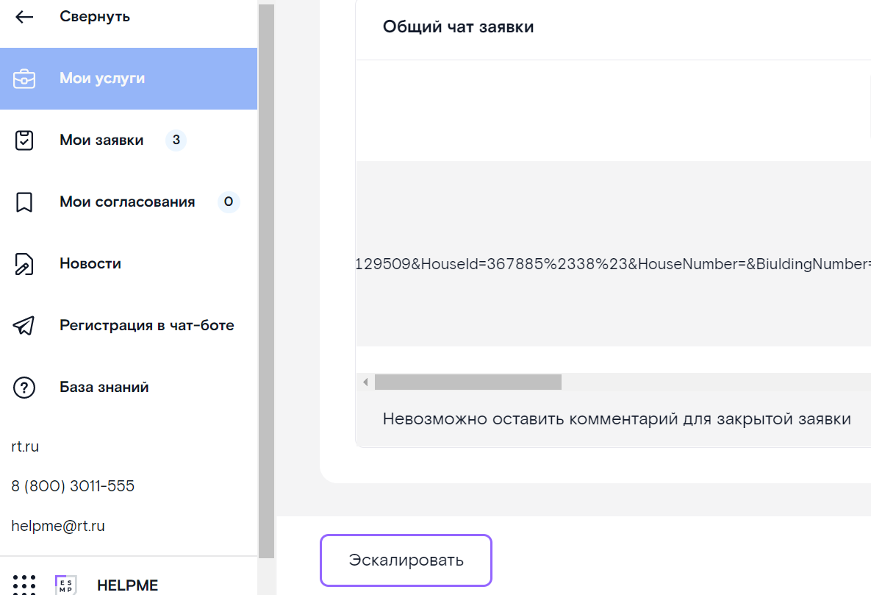

- В появившемся окне необходимо заполнить следующие поля:
- Причина эскалации. Правила заполнения и возможные значения:
- Обращение первого приоритета;
- Обращение второго приоритета;
- Единичная критическая ошибка.
Значения выбираются по критериям, описанным в разделе классификации обращений.
- Комментарий к эскалации - обоснование эскалации, с описанием влияния на бизнес;
- Запрашиваемая дата решения.
- Отправляет запрос на согласование эскалации, нажимает «Ок»;

Рис. 4. Эскалация обращения
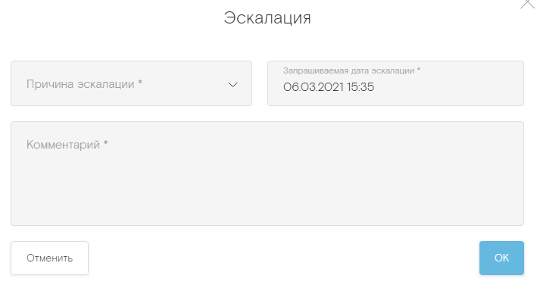
- Согласующий эскалацию инцидента в HelpMe получает уведомление в разделе «Мои согласования». Согласующий может утвердить или отклонить запрос на эскалацию, а также изменить желаемую дату и время исполнения запроса.
- При утверждении запроса в заявке проставляется признак эскалации с требуемыми датой и временем исполнения Обращения и отправляется оповещение заявителю.
- При отклонении эскалации заявитель получает оповещение с комментариями согласующего.

Детальное описание процесса работы с эскалированными инцидентами представлено на странице Confluence.

3.10. Авария, связанная со сбоем в работе CRM и СМ
Для работы с авариями необходимо использовать инструкцию по работе с авариями, размещенную в Confluence.
К авариям относятся эскалированные инциденты 1-го, 2-го приоритетов. Допускается часть периода сбоя отнести к 1-му, другую часть ко 2-му приоритету, так как есть аварии с переходящим влиянием, от деградации к простою и наоборот.

3.11. Запрос на обслуживание (Предоставление доступа)
Для предоставления доступа к CRM необходимо заполнить таблицу с параметрами доступа и создать запрос на портале самообслуживания HelpMe. Шаблон таблицы и памятка по заполнению таблицы размещены в библиотеке OTRS (PORTAL.RT.RU – Сервисы – библиотека OTRS – Шаблоны заявок – CRM. «Шаблоны заявок» - «CRM»). Для запроса на предоставление доступа необходимо указать услугу – «CRM: Предоставление доступа - пром.среда».
При изменении прав доступа в CRM, которые могут потребовать изменения прав доступа к формам АСР, необходимо заранее выполнить изменение прав доступа к АСР для существующей УЗ АСР, аналогично получению первичного доступа.
После создания обращения на предоставление доступа в OTRS проводится согласование обращения согласно настройкам OTRS. В случае успешного согласования запроса на предоставление доступа в OTRS автоматически создаются задачи на:
- группы «ОЦО.Поддержка CRM.2линия доступ» для создания или изменения УЗ в CRM;
- группу администраторов AD (1ЛТП) для обеспечения доступа к терминальному серверу CRM через Citrix Receiver.
В случае неуспешного согласования заявка отклоняется и автоматически закрывается. После закрытия задач автоматически закрывается обращение пользователя.

Для доступа к плееру скриптов СМ отдельной заявки не требуется, доступ предоставляется автоматически вместе с основным доступом к CRM.
Для доступа к редактору скриптов СМ необходимо создать запрос на портале самообслуживания HelpMe по услуге «Скрипт-менеджер: предоставление доступа». В случае наличия проблем с ранее выданными доступами, требуется создать запрос по услуге «Скрипт-менеджер: Решение проблем с доступом».
Регламентированные сроки обработки обращений по предоставлению доступов зафиксированы в Приложении №1.

3.12. Управление изменениями
Процесс управления изменениями описан и зафиксирован в Confluence.

3.13. Управление проблемами
Процесс «Управление Проблемами» заключается в разработке решений для ликвидации инцидентов и проблем в CRM и СМ.
Процесс «Управление Проблемами» включает в себя проактивные (упреждающие) и реактивные виды деятельности. Проактивные меры помогают предотвратить инциденты путем определения слабых мест в инфраструктуре и на прикладном уровне, и подготовки предложений по ее усовершенствованию. Задачей реактивных видов деятельности процесса является выяснение корневой причины прошлых инцидентов и подготовка предложений по ее ликвидации.
В рамках процесса «Управление Проблемами» при эксплуатации CRM И СМ определены следующие задачи:
- анализ статистики инцидентов (идентификация повторяющихся инцидентов, инцидентов с высоким приоритетом, инцидентов с неизвестными причинами);
- анализ данных мониторинга, анализ данных из внешних систем;
- формулировка проблем на основе проведенного анализа;
- идентификация ситуаций, потенциально способных привести к сбоям;
- регистрация и контроль решения проблем до их устранения;
- решение проблем;
- оценка эффективности принятых мер по решению проблем.

Процесс управления проблемами гарантирует, что:
- существующие и регулярно возникающие ошибки идентифицированы, документированы и отслеживаются;
- создаются запросы на изменения с целью устранения проблемы;
- реализуются решения, предотвращающие возникновение новых инцидентов.

Ответственным за процесс назначается менеджер по управлению проблемами.

Приоритеты проблем устанавливаются согласно приоритетам и влиянию связанных или возможных инцидентов, которые могут возникнуть, при проявлении этих проблем.
Фазы жизни проблемы:
- Регистрация проблемы.
При регистрации проблемы составляется описание условия возникновения, формируются примеры (ЛС, номера нарядов и пр.), прикладывается документация (или ссылка) по процессу и функциональные требования, устанавливается зона ответственности.
- Диагностика.
Процесс диагностики организует 2ЛТП с участием внешних поставщиков и ИТ МРФ, т.е. всех участников процесса ТП. Ход диагностики должен быть подробно описан, приложены логи, скрипты, скриншоты. Ход диагностики и выработки решения должен быть продублирован из внешних систем и отображен в проблеме. Скрипты и скриншоты должны быть обязательно приложены к проблеме. Из проблемы создается наряд на диагностику, сбор логов, работы, направленные на исправления последствий проблемы в группы 3ЛТП или в группы ИТ МРФ смежных интегрируемых систем.
- Формализация временного или постоянного решения.
Временное или постоянное решение должно быть аргументировано. Решение должно быть согласовано с ответственными, в чьей ЗО находится процесс или смежные системы.
- Тестирование временного или постоянного решения.
Результат проверки предложенного решения в виде итогов тестирования на тестовом стенде, выборки, чек-лист и прочего должен быть указан в проблеме. Если тестирование невозможно, указываются риски использования предложенного решения. Тестирование не требуется, если решение тривиальное.
- Установка решения.
- Выработка превентивных мер.
- Формирование мер и действий для предотвращения проблемы в будущем. Закрытие проблемы и связанных инцидентов.

Для управления проблемами используется проектная область JIRA «CRM B2C: проблемы» (CRMB2CPT). Описание процесса управления проблемами и инструкция по работе размещены в Confluence.

3.14. Правила взаимодействия со смежными ИС и подразделениями
Процесс взаимодействия со смежными системами и подразделениями необходим для того, чтобы повысить информированность участников процесса эксплуатации CRM и смежных с ней систем о проводимых изменениях и минимизировать риск несогласованного проведения работ.
В случае необходимости проведения работ в ИТ-системах в МРФ или КЦ, затрагивающих работу CRM, СМ и смежных с ними систем, инициатор работ осуществляет рассылку по электронной почте ответственным за согласование изменений, касающихся изменений ИТ инфраструктуры\ландшафта, по общим адресам (группы рассылки) ЦК Эксплуатации CRM B2C, ЦК Развития CRM B2C и ПО B2C.

Таблица 2. Требования к информированию при проведении массовых операций
Операции\работы | Требования для информирования
Массовые операции по добавлению, удалению, изменению услуг, клиентов, договоров, лицевых счетов, паспортных данных и прочих атрибутов в АСР. | Изменение более 100 000 атрибутов за 3 часа.
Массовое обновление справочников НСИ. | Изменение более 100 000 атрибутов за 3 часа.
Изменения в пакетах, процедурах, функциях, сервисах интеграционных интерфейсов с CRM. | Всегда

Информирование о работах проводится не позднее, чем за 14 рабочих дней до начала работ. При срочных работах - информирование осуществляется сразу же при принятии решения о проведении работ.
Инициатор работ в МРФ отправляет сообщение с темой, начинающейся с «[CRMB2C массовые операции информирование]_», по электронной почте на групповой адрес ЦК Эксплуатации CRM B2C.
Сообщение должно содержать:
- Краткое описание работ;
- Причину\цель проведения работ;
- Планируемые дату и время начала работ;
- Планируемые дату и время окончания работ;
- Информацию о планируемом прерывании в работе систем (Включая влияние на CRM, Скрипт-Менеджер. Если точное влияние описать не предоставляется возможным, необходимо указать влияние на основные узлы затрагиваемых ИС, при этом информирование о работах должно производиться за 21 день до начала работ);
- ФИО и контактный телефон ответственного за проведение работ;
- Техническое описание вносимых в систему изменений.

В случае, если проведение работ в CRM или СМ затрагивает интеграционное решение со смежными системами, необходимо информировать ответственных по смежным системам не позднее, чем за 3 рабочих дня до проведения работ. В оповещении необходимо указать:
- Наименование работ;
- Причину проведения работ;
- Планируемые дату и время начала работ;
- Планируемые дату и время окончания работ;
- Информацию о планируемом прерывании в работе систем;
- ФИО ответственного за проведение работ;
- Техническое описание вносимых в систему изменений.

3.15. Информирование пользователей об авариях и остановах
При проведении работ (включая и изменения времени проведения работ) на CRM\СМ или на внешних системах, имеющих интеграцию с ними, которые могут повлиять на функционирование систем, либо могут вызвать у пользователя CRM\СМ жалобы на работу, необходимо провести информирование заинтересованных сторон.
Также проводится информирование пользователей о нарушениях функционирования, о временных решениях, позволяющих продолжить использование CRM\СМ, о причинах нарушений и сроках их устранения. Детальные инструкции для 2ЛТП об информировании пользователей и заинтересованных лиц размещены в Confluence.

3.16. Мониторинг работы CRM и СМ
Мониторинг работоспособности CRM осуществляется на основании Карты мониторинга CRM, которая размещена в Confluence.
Мониторинг работоспособности СМ осуществляется на основании реестра средств мониторинга СМ, которая размещена в Confluence.
Осуществляется три вида мониторинга:
- Системный;
- Прикладной;
- Функциональный.

3.17. Правила коммуникаций с бизнес-заказчиком
Информация, предоставляемая сотрудниками подразделений, осуществляющих решение инцидентов и нарядов, сотрудникам ПО B2C должна отвечать следующим требованиям:
- Точность. Измеряемые значения должны предоставляться в точных численных значениях. Не допускаются выражения и наречия: «какой-то», «вроде», «и т.д.», «и т.п.», «по идее».
- Непротиворечивость. Предоставляемая информация не должна противоречить в своих формулировках тому, что было ранее сказано по теме, если специально не указано, что первичное утверждение ошибочно.
- Структурированность. При подаче информации необходимо выделять логические обособленные блоки и разделять их для удобства и правильности понимания. Ответы на несколько вопросов или темы должны быть также разделены.
- Полнота и достаточность. Информации должно предоставляться ровно столько, сколько необходимо в контексте текущего обсуждения.
- Своевременность. Информация должна быть актуальной на момент обсуждения. В случае задержки с предоставлением информации, необходимо принести извинения и указать причину задержки предоставления информации.
- Уровень технической детализации. Предоставляемая информация не должна содержать скриптов, кода, обсуждения реализаций внутренних механизмов.

4. Управление записями
При выполнении данной Процедуры в подразделениях создаются следующие записи:

Таблица 3. Записи, создаваемые в ходе выполнения Процедуры
Наименование записи | Ответственность за формирование записи | Формат записи | Место хранения | Срок хранения записи
1.Обращение OTRS | Пользователь CRM, пользователь СМ | Обращение OTRS | БД OTRS | В соответствии с регламентом эксплуатации OTRS
2.Инцидент OTRS | Пользователь OTRS | Инцидент OTRS | БД OTRS | В соответствии с регламентом эксплуатации OTRS
3.Наряд OTRS | Пользователь OTRS | Наряд OTRS | БД OTRS | В соответствии с регламентом эксплуатации OTRS

При работе с записями, образующимися в ходе выполнения Процедуры, Ответственный руководствуется требованиями Процедуры управление записями в ПАО «Ростелеком».

5. Хранение и архивирование
Подлинник данной Процедуры во время срока действия хранится в Отделе документационного обеспечения и архивного хранения Департамента управления делами в соответствии с требованиями Инструкции по делопроизводству в ПАО «Ростелеком».

6. Рассылка и актуализация
Периодическая проверка данной Процедуры проводится со стороны ЦК Эксплуатации CRM B2C по мере необходимости, но не реже 1 раза в 24 месяца.
Решение об инициации процесса внесения изменений в Процедуру принимает директор ЦК Эксплуатации CRM B2C на основании предложений других подразделений, результатов применения документа в Обществе/филиале Общества, анализа зарегистрированных и устраненных несоответствий, а также рекомендаций внутренних или внешних аудитов.
Порядок периодической проверки и внесения изменений в Процедуру определен в Инструкции по делопроизводству в ПАО «Ростелеком».
Актуальная версия утвержденной Процедуры размещена на Интранет-портале в Реестре ВНД Общества на странице «БП.ПП.06 - ИТ обеспечение» с указанием принадлежности к бизнес-процессу БП.ПП.06 - ИТ обеспечение.
Ответственность за инициирование размещения и поддержание в актуальном состоянии Процедуры, размещенной на Интранет-портале, а также доведение информации о месте размещения актуальной версии до всех заинтересованных подразделений несет руководитель направления Департамента методологии эксплуатации ИТ Корпоративного центра.

Приложения

7.1. Приложение №1. «Услуги OTRS для поддержки CRM B2C»

7.2. Приложение №2. «Шаблон отчета по недоступности CRM»

